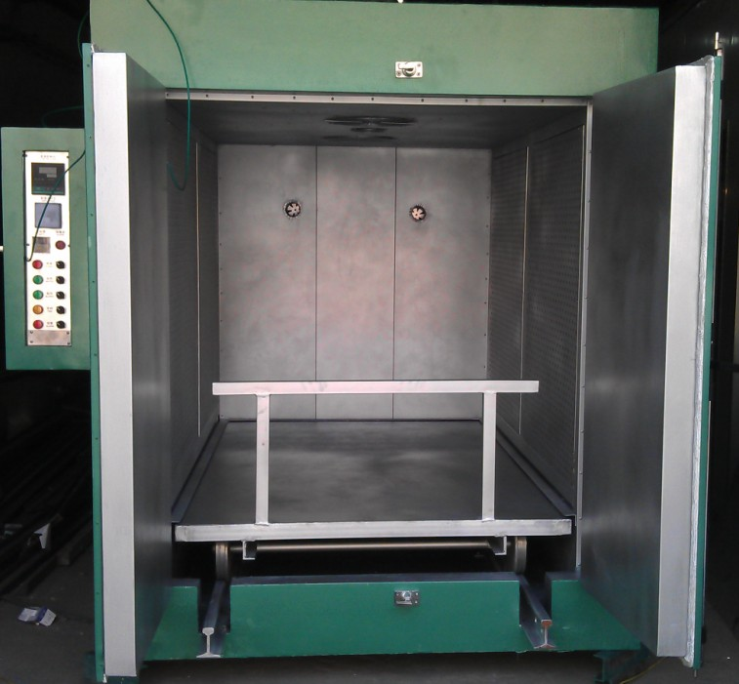

台车烘箱-产品简介

属于工业规模化生产用途节能型烘箱，主要用于变压器铁芯、线圈烘干，喷漆电柜和零件烘干，稀土烘干，铸造砂型烘干，电机烘干等多种用途。采用台车式进出料方式，适合于大批量工件自动进出。
在干式变压器生产过程中，铁芯预热、线圈预干燥、线圈浸漆干燥、树脂固化等工艺过程非常关键，直接影响变压器的质量，因此对固化炉的温度均匀性、控制系统的可靠性要求非常高。变压器专用固化炉具有良好的温度均匀性、多种灵活的送风方式、成熟可靠的控制系统、美观的外表等优点，在全国干式变压器生产企业中，得到了广泛的应用。 台车自驱式烘箱可供工厂和科研单位用于烘培、干燥、热处理、消毒以及加热，保温等工艺设备之用，广泛用于金属工件的低温回火，退火，时效处理和热装工艺，不仅保证工件的处理质量，同时还可提高生产效益。台车装有驱动装置，开启开关后便可自动进出。该箱工作温度可由室温至最高使用温度，在此范围内可任意选定所需温度恒温后可借电气控制系统自动控制温度。工作室左右侧装有加热器及风道，工作室顶部有鼓风机，由鼓风机将箱内空气通过风道进行机械对流，使工作室温度均匀一致。烘箱的温度控制采用电子温度调节自动控制，热电偶传感器。

台车烘箱特点

●采用智能程序温控仪控温，PID参数自整定，固态继电器调功，无触点连续调节，自动完成烘干工艺全过程，能满足任何固化曲线的要求，操作简便，性能可靠；精选国内外电气控制元件，使固化炉的电控部分可靠性达到最优。
●在工艺温度范围内实现定时歇式性自动排气功能（根据用户要求选配）。
●可选取走纸记录仪、打印记录或无纸记录仪，对工艺全过程实行监控，对干燥、固化结果进行分析。
●根据所烘产品不同的摆放，选用合理的热风循环方式（顶加热垂直送风、底加热水平送风、侧加热垂直送风等）使工作室内温度更均匀，线圈干燥、固化效果更优。
●另设独立超温报警系统，温度异常时能切断加热电源，发出声光报警。
●可选配低压照明灯系统一套，门设观察窗，随时可观察工件固化状况。
●采用密封电热管加热，抗氧化、性能稳定、寿命长。
●底部铺设轨道，可根据所烘产品重量不同选用手动驱动、钝齿条驱动、辊排驱动、牵引小车驱动等不同台车驱动方式。
●根据用户现场使用情况，既可就近控制，多台固化炉亦可选配计算机集散控制系统，可集中实现多台固化炉控温程序的设定、温度曲线记录等功能，操作简单、方便、控制可靠。

台车烘箱-产品规格参数：

1、内外壳采用1.0mm A3冷板制作，两侧风板采用1.2mm A3冷板制作，表面复漆，具体大小、厚度、材料、颜色客户自定。
2、底部手推平板小车一辆，车架由型钢和钢板焊接而成，其钢性保证在重载2吨情况下不变形。
3、也可设计驱动装置，自动进出。
4、外壳与内胆之间充填硅酸铝纤维作保温层，厚度为90（mm）。
5、鼓风电机功率750W*2只，工作电压380V 50HZ。
6、顶部鼓风，两侧加热，两侧风道，强压式热风循环送风。
7、加热功率为36KW，采用不锈钢密封式管状型复合加热管，并安装在工作室两侧。
8、烘箱炉膛内各项设置常温—300℃ 。
9、烘箱正面为双开门，采用硅酸棉条迫紧。

具体根据客户需求来定（来电请说明烘烤的产品、箱体|工作室的尺寸、内外部所需材料、要求达到的温度、烘箱的类型、是否要轨道、小车、隔板、单/多开门等。）

